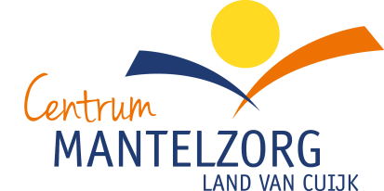
PERSBERICHT

10 november 2021 is het weer Dag van de Mantelzorg
Een cadeautje voor jezelf: bestel een goodiebag

Dinsdag 10 november 2021 is het weer de Dag van de Mantelzorg. Mantelzorgers zorgen voor een ziek familielid, vriend of buur. En die zorg is vaak onzichtbaar. Daarom staat Nederland één keer per jaar stil bij de grote zorg die mantelzorgers dragen en samen zetten we deze mantelzorgers in het zonnetje. Dit jaar staat er voor alle mantelzorgers in hun eigen gemeente een goed gevulde goodiebag klaar! Daarvoor moeten zij zich wel even aanmelden.

Bestel een goodiebag
Ben jij een mantelzorger? Vraag ‘m aan! Ken jij een mantelzorger? Geef het door! Mantelzorgers bestellen de goodiebag via het Centrum Mantelzorg Land van Cuijk. Dat kan door het aanmeldformulier in te vullen op de website www.mantelzorglvc.nl. Of bel naar: 0485 - 700500. Dit kan tot uiterlijk 1 november 2021. De goodiebags zijn alleen verkrijgbaar voor mantelzorgers die in het Land van Cuijk wonen.

Meer informatie kunt u vinden op www.mantelzorglvc.nl

Contactpersoon: Will Dekkers, Administratief medewerkster Centrum Mantelzorg,
Tel: 0485 - 700500

